|  |  |  |
| --- | --- | --- |
| Date | Description | Author |
| 2011/07/20 | CREATE | 金生 |

|  |  |  |  |  |
| --- | --- | --- | --- | --- |
| 修改日期 | 版本 | 修改原因 | 修改人姓名 | 立案單號 |
| 2013/09/09 | 4 | 核賠人員單位改抓人事資料 | 金生 | 120710000299 |

**UCAAD00320_一般團險理賠人員維護**

1. 程式功能概述：

|  |  |
| --- | --- |
| 程式功能 | 一般團險理賠人員維護 |
| 程式名稱 | AAD0_0320 |
| 作業方式 | ONLINE |
| 概要說明 | 一般團險理賠人員維護 |
| 處理人員 |  |

1. 程式流程圖
2. 使用檔案

|  |  |  |
| --- | --- | --- |
| 項次 | 中文說明 | 檔案名稱 |
| 1. | 一般團險理賠人員對應檔 | DTAAD032 |
| 2 | 一般團險理賠人員對應檔_LOG | DTAAD032_LOG |
| 3 | 核賠人員等級維護檔 | DTAAD020 |

1. 使用模組

|  |  |  |
| --- | --- | --- |
| 項次 | 中文說明 | 程式名稱 |
|  |  |  |

1. 畫面

USAAD00320_一般團險理賠人員維護.htm

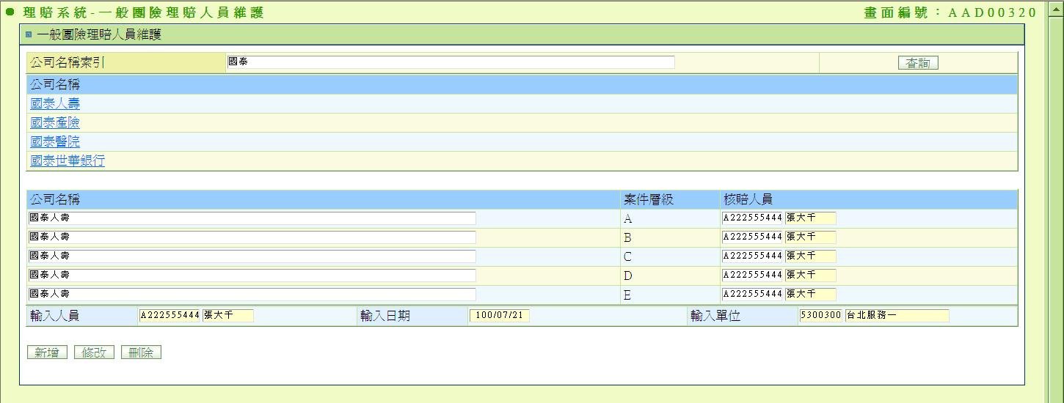

1. **初始畫面**
   1. 僅顯示第一行公司名稱索引，文字輸入方塊，查詢按鈕，其他皆不顯示
2. **查詢**
   1. 檢核
      1. 公司名稱索引欄位不能為空白。
   2. READ DTAAD032，條件如下
      1. DTAAD032.公司名稱 LIKE 畫面.公司名稱
      2. DTAAD032.核賠人員單位 = 登入者單位代號
      3. GROUP BY 公司名稱
   3. 若有查到資料
      1. 若筆數超過100筆，顯示"筆數超過100筆，請修改公司名稱索引關鍵字"對話框，資料僅顯示前100筆。
         1. 顯示所有公司名稱於畫面上(多筆)，每個公司名稱都產生一個超連結。
   4. 若查無資料
      1. 顯示"查無相關資料"對話框。
   5. 顯示下方的公司名稱，案件層級，核賠人員等欄位(固定五筆)，案件層級固定顯示A，B，C，D，E，其他欄位皆空白
   6. 顯示新增，修改，刪除按鈕
3. **點選公司名稱連結**
   1. READ DTAAD032，條件如下
      1. DTAAD032.公司名稱 = 畫面.公司名稱
      2. DTAAD032.核賠人員單位 = 登入者單位代號
      3. 若有查到資料
         1. 資料依照案件層級，顯示於相對應的欄位上，
         2. 若該案件層級在DTAAD032內沒有資料，則該筆資料的公司名稱，核賠人員ID，核賠人員姓名為空白
         3. 輸入人員相關資料取第一筆的

|  |  |
| --- | --- |
| **傳輸參數** | **資料來源** |
| 公司名稱 | DTAAD032 |
| 案件層級 | 畫面 |
| 核賠人員ID | DTAAD032 |
| 核賠人員姓名 | DTAAD032 |
| 輸入人員ID | DTAAD032 |
| 輸入人員姓名 | DTAAD032 |
| 輸入人員單位 | DTAAD032 |
| 輸入人員單位中文 | DTAAD032 |
| 輸入日期 | DTAAD032 |

* + - 1. ENABLE 修改，刪除按鈕
      2. DISABLE新增按鈕
    1. 若查無資料
       1. 顯示"資料異常，請聯絡資服"對話框，RETURN。

1. **新增**
   1. 檢核
      1. 至少要有一筆的公司名稱與核賠人員ID都要有值。
      2. 若公司名稱有值，則每一筆的公司名稱都要相同
      3. 若該筆的公司名稱，核賠人員ID其中一個欄位有值，另外一個也要有值。
   2. 輸入核賠人員ID，游標離開該欄位後
      1. READ DTAAD020 BY 核賠人員ID
      2. 若有查到資料
         1. 顯示核賠人員姓名於後面欄位
         2. ENABLE 新增，修改，刪除按鈕
      3. 若查無資料
         1. 顯示"查無該核賠人員"對話框
         2. DISABLE 新增，修改，刪除按鈕
   3. 若DTAAD032內已有相同公司名稱，且核賠人員單位等於登入者單位代號的資料
      1. 顯示"該公司核賠人員資料已存在"對話框，RETURN。
   4. 將畫面上面，公司名稱與核賠人員ID都有值的資料，逐筆寫入DTAAD032_LOG，異動種類I
   5. 資料逐筆寫入 DTAAD032

|  |  |
| --- | --- |
| **傳輸參數** | **資料來源** |
| 公司名稱 | 畫面 |
| 核賠人員單位 | PersonnelData.getByEmployeeID4DivNo(畫面.核賠人員ID) |
| 案件層級 | 畫面 |
| 核賠人員ID | 畫面 |
| 核賠人員姓名 | 畫面 |
| 輸入人員ID | 登入者 |
| 輸入人員姓名 | 登入者 |
| 輸入人員單位 | 登入者 |
| 輸入人員單位中文 | 登入者 |
| 輸入日期 | 交易時間 |

* 1. IF 無誤，顯示 ‘新增完成’，RETURN。

1. **修改**
   1. 檢核
      1. 檢核每一筆公司名稱是否為 查詢出來的公司名稱
      2. 至少要有一筆的公司名稱與核賠人員ID都要有值。
      3. 若該筆的公司名稱，核賠人員ID其中一個欄位有值，另外一個也要有值。
   2. 輸入核賠人員ID，游標離開該欄位後
      1. READ DTAAD020 BY 核賠人員ID
      2. 若有查到資料
         1. 顯示核賠人員姓名於後面欄位
         2. ENABLE 新增，修改，刪除按鈕
      3. 若查無資料
         1. 顯示"查無該核賠人員"對話框
         2. DISABLE 新增，修改，刪除按鈕
   3. 將畫面上面有異動之案件層級逐筆寫入DTAAD032_LOG
      1. 更新前:異動種類B
      2. 更新後:異動種類A
   4. 更新DTAAD032該筆下列欄位

|  |  |
| --- | --- |
| **傳輸參數** | **資料來源** |
| 核賠人員ID | 畫面 |
| 核賠人員姓名 | 畫面 |
| 修改人員ID | 登入者 |
| 修改人員姓名 | 登入者 |
| 修改人員單位 | 登入者 |
| 修改人員單位中文 | 登入者 |
| 修改日期 | 交易時間(須與LOG異動時間相同) |
| 核賠人員單位 | PersonnelData.getByEmployeeID4DivNo(畫面.核賠人員ID) |

* 1. IF 無誤，顯示 ‘修改完成’，RETURN。

1. **刪除**
   1. 顯示詢問視窗 ‘請確認是否將該公司核賠人員資料刪除?’。
   2. 檢核
      1. 檢核所有資料是否都與查詢出來時相同。
   3. 將畫面上面，公司名稱與核賠人員ID都有值的資料，逐筆寫入DTAAD032_LOG，異動種類D
   4. 刪除 DTAAD032內，條件如下
      1. DTAAD032.公司名稱 = 畫面.公司名稱
      2. DTAAD032.核賠人員單位 = 登入者單位代號
   5. IF 無誤，顯示 ‘刪除完成’，RETURN。